Sud-Ouest du 8 octobre 2016 par Sudouest.fr

Prévention des AVC : le tensiomètre s’affole

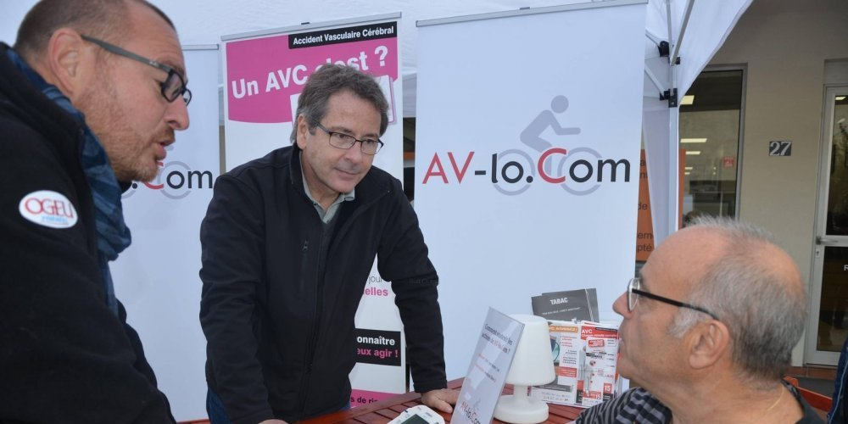

« Dans 80 % des cas d’AVC, l’hyper-tension est un facteur », explique le Dr Rouanet (au centre) ici en compagnie de Philippe Meynard (à gauche) et d’un visiteur du stand. ©PHOTO E. A.-C.

Le premier Café AVC, organisé hier matin, révèle de nombreux cas hypertension.

ÉLISA ARTIGUE-CAZCARRA
e.cazcarra@sudouest.fr

Jean-Marie a 65 ans. Il a l'air en pleine forme. Originaire de l'Essonne, il est en vacances dans le coin. Il s'arrête sans une ombre d'inquiétude sur le stand du premier Café AVC installé hier matin, à côté du marché, devant le Kawha Café. Jean-Marie se retrouve entre les mains du docteur François Rouanet et de Philippe Meynard. Le premier, neurologue au CHU de Bordeaux, est le médecin référent de l'agence régionale de santé pour l'application du plan de prévention contre les AVC et maladies cardiovasculaires. Le deuxième, ancien maire de Barsac, s'est totalement retiré de la vie politique après avoir été victime d'un AVC. C'était en 2014. Il s'en est sorti par miracle. Deux ans plus tard, la sensibilisation aux risques de cette maladie est devenue sa raison d'être.

Plus de 14 dans 80 % des cas

Jean-Marie se laisse prendre la tension. « Je suis régulièrement suivi. J'ai vu mon médecin il y a quelques jours. Elle était parfaite », assure-t-il. Sauf que ce vendredi matin, elle s'emballe. La machine affiche 19 ! « Les conditions ne sont pas optimales, se faire prendre la tension en public peut provoquer un certain stress », rassure François Rouanet qui conseille toutefois au sexagénaire d'aller consulter, à son retour de congés. Jean-Marie ira.

En France, 150 000 personnes sont victimes d'un accident vasculaire cérébral chaque année. Elles sont 3 400 en Gironde et 100 sur le canton du Sud-Gironde. « l'hypertension, c'est-à-dire au delà de 14, est un facteur d'AVC dans 8 cas sur 10. L'arythmie cardiaque est présente dans 20 % des cas », souligne le Dr Rouanet, en achevant de vérifier celle de Jean-Marie. Côté cœur, tout bat en rythme.

« Sur la trentaine de personnes à qui nous avons mesuré la tension, ce matin, 80 % qui dépassent ont une tension entre 14 et 17. Même si les conditions ne sont pas optimales, cela peut être un signe. Nous n'avons pas choisi ce site au hasard. Nous savions que nous trouverions pas mal de personnes de plus de 65 ans sur le marché. Les trois quarts des AVC touchent des plus de 65 ans », précise Philippe Meynard.

Il a eu l'idée de cette nouvelle action de sensibilisation en recontrant une habitante de Verdelais âgée de 40 ans, victime d'un AVC voilà quelques années. « Une de ses amies m'a demandé d'aller la voir. J'ai accepté. Nous avons passé plusieurs heures à parler avec elle et ses parents. J'ai alors réalisé qu'un moment de convivialité où l'on puisse échanger, se donner des conseils, créer du lien social était nécessaire. C'est comme ça que les Cafés AVC sont nés. »

Ils se tiendront à Langon tous les premiers vendredis du mois au marché le matin et à Moléon l'après-midi. Ils feront aussi halte à Bordeaux, devant l'Opéra, le 29 octobre pour la journée mondiale sur l'AVC. Et dispenseront toujours les mêmes conseils, avec le sourire : vérifier régulièrement sa tension, avoir une activité physique quotidienne d'au moins trente minutes et suivreune alimentation équilibrée.

